EXTRAKT z technické specifikace ISO
Extrakt nenahrazuje samotnou technickou normu, je pouze informativním materiálem o normě.
Inteligentní dopravní systémy – Dopravní a cestovní informace (TTI) v dopravním protokolu expertní skupiny, druhá generace (TPEG2) - Část 13: Služba pro informace o veřejné dopravě (TPEG2-PTS) | ISO/TS 21219-13  01 8259
Vydána 2025, 73 stran
Zavedena v ČSN jako ČSN P ISO/TS 21219-13 (vydána 2025-07)

Úvod
Technická specifikace ISO 21219 stanovuje formát a protokol TPEG určený pro poskytování informací o dopravě koncovým uživatelům. TPEG je určen pro média s vysokou přenosovou kapacitou, umožňuje informace členit strukturovaně se zvyšující se mírou detailů a komplexně popisovat polohu.
Jednotlivé oblasti dopravních událostí jsou v TPEG popsány odděleně, pomocí platformě nezávislého modelu (UML) a dvou odvozených platformě závislých modelů (binární a XML). Části specifikace stanovují pravidla tvorby modelu a jeho převodu do platformě závislé podoby.
Více informací o kontextu TPEG je obsaženo v úvodu extraktu k části 1 normy TPEG (21219-1).
Technická specifikace ISO 21219 se zabývá druhou generací protokolu TPEG, označovaným zkratkou TPEG2. Rozlišení TPEG/TPEG1/TPEG2 se většinou uvádí pouze v úvodní části norem/specifikací, zatímco ostatní kapitoly již mezi TPEG a TPEG2 nerozlišují – to je implicitní dle kontextu.
Tento extrakt popisuje část 13 normy TPEG „Služba pro informace o veřejné dopravě (TPEG2-PTS)“, dále jen “popisovaný dokument”, která specifikuje službu pro informování cestujících veřejné dopravy.
Poznámka: Extrakt uvádí vybrané kapitoly popisovaného dokumentu a přejímá původní číslování kapitol.

Užití
Popisovaný dokument stanovuje datovou strukturu aplikace TPEG2-PTS včetně příkazů pro komunikaci se serverem a uvádí praktické příklady. Dokument použijí zejména analytici a vývojáři poskytovatele veřejné dopravy, poskytovatele služby a výrobce koncových uživatelských zařízení při návrhu a výrobě SW.

Souvisící normy
Popisovaný dokument uvádí normativní odkazy na normy ISO 21219-1 (úvod, číslování a verze), ISO 21219-7 (kontejner pro odkazování na polohu), ISO 21219-9 (informace o službách a sítích), ISO 21219-14 (informace o parkování) a ISO 21219-15 (ucelené informace o dopravních událostech).

1 Předmět
Popisovaný dokument TPEG2-PTS (dále jen PTS) se zaměřuje specifikaci služby poskytování informací o veřejné dopravě, jazykově nezávislé a pokrývající všechny druhy meziměstské i městské dopravy. Zaměřuje se na tři hlavní případy užití: Informace o výstrahách, Informace o jízdních řádech, jak plánovaných, tak v reálném čase a Individuální požadavky na informace o cestě. Na rozdíl od prvních dvou vyžaduje poslední případ užití obousměrnou komunikaci vyžadující zpětný kanál. Aplikace PTS neposkytuje informace o jízdném.
POZN: Termíny služba, aplikace a struktura jsou zaměňovány, kontextu TPEG totiž znamenají totéž.
POZN: Normy TPEG jsou strukturovány hierarchicky: nejprve začínají schématem (úroveň 0), poté definují jednotlivé komponenty (úroveň 1), ve kterých jsou použity datové typy a struktury (úroveň 2). Toto se odráží na struktuře kapitol norem, která je pro všechny normy TPEG stejná.

3 Termíny a definice
Tato kapitola definuje 15 termínů, jedná se zejména o názvy atributů. Například:
Trasa (Route) - uspořádaný seznam umístěných bodů, které vymezují jednu trasu v silniční (nebo železniční) síti
StopPlace (StopPlace) - jedno nebo více míst, kde mohou vozidla zastavit a kde mohou cestující nastoupit nebo vystoupit z vozidel nebo se připravit na cestu, a která budou mít obvykle jeden nebo více známých názvů
aplikace (application) - v TPEG specifikacích označuje konkrétní podmnožiny TPEG struktury; definuje slovníky pro určitý typ zpráv, například informace o parkování nebo dopravě; každá TPEG aplikace má unikátní číslo, tzv. AID

4 Zkratky
Tato kapitola stanovuje 1 zkratku, OJP, která však není v textu normy použita. Další zkratky uvádí odkazem na další normy (viz souvisící normy). Zkratka důležitá z pohledu tohoto extraktu je:
PTS Služba informací o veřejné dopravě (Public transport information service)
Poznámka: Další termíny a zkratky z oboru ITS jsou obsaženy ve slovníku ITS terminology (www.itsterminology.org).

5 Podmínky a omezení aplikace
Tato kapitola (rozsah 1,5 strany) vymezuje termín aplikace (viz termíny a definice) a to, že identifikátor aplikace PTS je stanovený v TS 21219-1. Kapitola stanovuje verzi aplikace, která je klíčová z pohledu dekodéru, jednotlivé verze stejné aplikace se totiž mohou od sebe lišit strukturou či obsahem. Určuje pořadí kontejnerů, ze kterých je zpráva složena, tedy z kontejneru pro management zpráv (MMC), pro popis aplikace (ADC) a pro odkazování na polohu (LRC). Uvádí požadavek na zpětnou kompatibilitu dekodérů, přeskočením neznámých částí zprávy dekodérem. Vymezuje použití rámce komponent služby TPEG dle ISO/TS 21219-5.

6 Struktura zprávy PTS
Tato kapitola (rozsah 2 strany, 2 obrázky) obsahuje UML model zprávy aplikace PTS a jedné další součásti.

7 Komponenty zprávy PTS
Tato kapitola (rozsah 5 stran, 9 tabulek) popisuje jednotlivé komponenty zprávy PTS. Stanovuje pro zprávu PTS její základní strukturu „PTSMessage“ která obsahuje následující komponenty:
- mmc: umožňuje flexibilní použití monolitického nebo modulárního řízení zpráv
- ptRequest: přenos požadavku na informace o veřejné dopravě
- alert: přenos informací o upozorněn
- stopEvent: přenos informací o odjezdu/příjezdu (jízdní řád) pro linku či pro zastávky
- tripInfoResponse: přenos odpovědi na požadavek na informace o cestě
- location: přenos informací o poloze
Dále následují příklady 2 komponent (celkem je v normě stanoveno 16 komponent či sub-komponent).
PŘÍKLAD 1: Komponenta location, typu GeoLocation, popisuje místo, pro kterou jsou informace určeny, např. letiště, železniční stanice, oblast, město, linka.
PŘÍKLAD 2: Komponenta ptRequest slouží pro přenos požadavku na informace o veřejné dopravě, může obsahovat AlertRequest, StopEventRequest nebo TripInfoRequest. Struktura StopEventRequest slouží pro přenos požadavku na odjezdy/příjezdy ze zastávky (jízdní řád nebo odjezdová tabule), viz obrázek č 1.
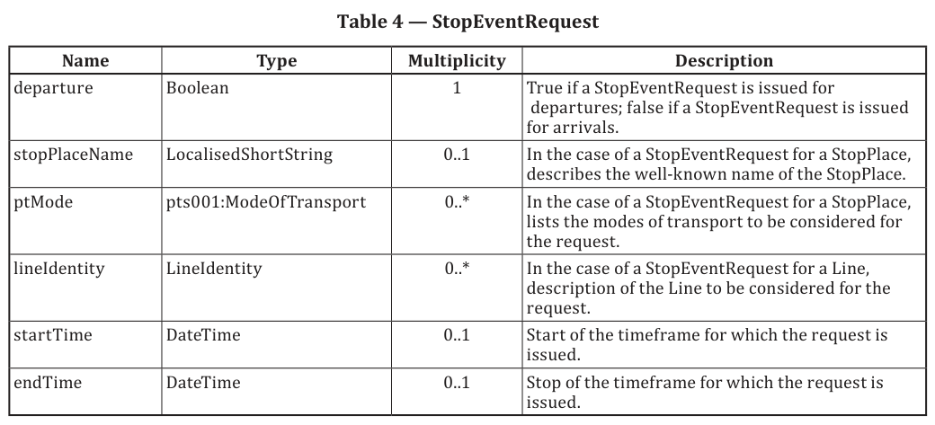
Obrázek 1 – snímek celé tabulky specifikující strukturu komponenty StopEventRequest (tabulka 4 normy)
8 Datové typy PTS
Tato kapitola (rozsah 5 stran, 14 tabulek) obsahuje definice 13 použitých datových struktur (typů):
- AlertFor: popisuje objekt, pro který je vydáno upozornění (např. zastávka, linka, trasa)
- LineIdentity: popis linky, včetně názvu a identifikátoru
- CallAtStopForLine: informace o událostech odjezdu/příjezdu pro určitou linku
- CallAtStopForPlace: informace o událostech odjezdu/příjezdu pro určitou zastávku
- CallAtStopInfo: stav služby, plánované nebo odhadované časy odjezdu/příjezdu
- OperatorContact: kontaktní informace pro operátora
- PtServiceDescription: popis veřejné dopravní služby, včetně režimu a operátora
- Route: seznam zastávek na trase
- StopPlace: popis místa, kde mohou vozidla zastavit, včetně typu a přístupových funkcí
- StopPoint: součást StopPlace obsahující typ, název a ID místa
- TimeInfo: plánované nebo skutečné časy odjezdu/příjezdu
- TripLegStructure: popis úseku cesty, včetně linky a časových informací
- TripPreferences: preference uživatele pro výpočet cesty, včetně přístupových požadavků
Datové struktury se skládají ze složitých či jednoduchých datových objektů a tvoří základ komponent, popsaných v kapitole výše.
9 Tabulky PTS
Tato kapitola (rozsah 14 stran) obsahuje definice 21 výčtových typů aplikace PTS (v 21 tabulkách), použitých v datových strukturách popsaných v kapitole výše. Následující tabulka jmenovitě uvádí jednotlivé tabulky (výčtové typy) a doplňuje je popisem a příkladem obsahu.
Tabulka 1 - Seznam tabulek PTS (výčtů hodnot) (zdroj: autor extraktu)
Název tabulky PTS | Definice | Příklad
pts001: ModeOfTransport | Typ dopravního prostředku/linky | Bus service, railway service
pts017: ServiceDeliveryPointType | Typ místa poskytování služby | Platform number, terminal gate
pts030: ContactType | Typ kontaktu | Internet link, telephone number
pts036: AlertForType | Typ entity, pro kterou je vydáno upozornění | Stopplace, line
pts037: AlertEvent | Událost upozornění | Closed, delays
pts038: AlertCause | Příčina upozornění | Security alert, fire
pts039: AdviceType | Typ pokynu | Use replacement bus
pts040: AccessFeatureType | Typ přístupového zařízení | Single step, elevator
pts041: StopPlaceType | Typ zastávky | Railway station, bus station
pts042: FacilityType | Typ zařízení | Ticket shop, toilets
pts043: ServiceStatus | Stav služby | Delay, on time
pts044: StopPlaceUsage | Použití zastávky | Origin, destination
pts045: Occupancy | Obsazenost | Many seats available, full
pts100: SubmodeOfTransport | Podtyp dopravního prostředku | International air service,

Následující tabulka obsahuje ukázku tabulky „pts040:AccessFeatureType” z popisovaného dokumentu.
Tabulka 2 - Příklad části definice výčtového typu pts040:AccessFeatureType doplněný o překlad frází
Kód | fráze | překlad
0 | unknown | neznámý
1 | single step | jeden schod
2 | stairs | schody
3 | escalator | eskalátor
4 | moving walkway | pohyblivý chodník
5 | … zkráceno …
Příloha A (normativní) TPEG-bin reprezentace PTS
Tato příloha (rozsah 12 stran) stanovuje binární reprezentaci aplikace PTS pro použití v DAB. Pro popis binární reprezentace je použit pseudokód.
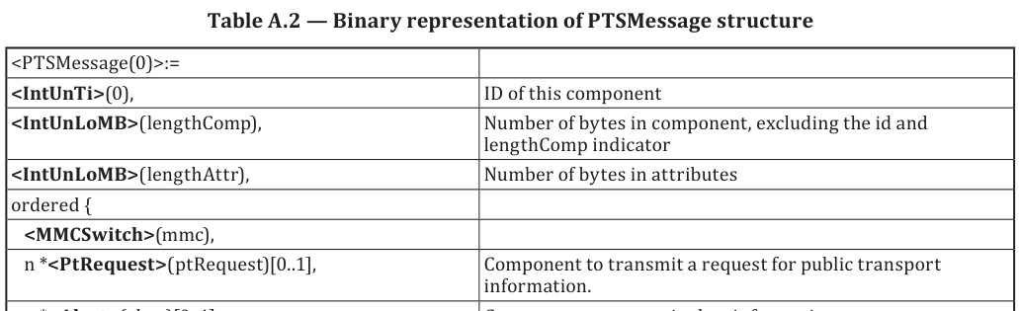

Obrázek 2 – Příklad části pseudokódu binární specifikace prvku PTSMessage (článek A.1.2 normy)

Příloha obsahuje samostatně uvedené binární reprezentace rámce TPEG, zprávy PTS a jejích součástí, prvků určených pro budoucí rozšíření a datových typů. Dále obsahuje identifikátory komponent zprávy a vysvětlení použití obecných atributů TPEG. Příklad pseudokódu binární specifikace prvku PTSMessage je uveden na obrázku 3.
Příloha B (normativní) TPEG-ML reprezentace PTS
Tato příloha (rozsah 6 stran) obsahuje nejprve samostatně uvedené XML schéma rámce TPEG, dále zprávy PTS a jejích součástí, prvků určených pro budoucí rozšíření, datových typů a tabulek PTS, viz příklad na obrázku níže. Následně uvádí vše výše zmíněné v jednom funkčním XML schématu.
<xs:complexType name="PtRequest">
<xs:sequence>
<xs:choice minOccurs="1" maxOccurs="1">
<xs:element name="optionAlertRequest" type="AlertRequest" minOccurs="1" maxOccurs="1"/>
<xs:element name="optionStopEventRequest" type="StopEventRequest" minOccurs="1"
maxOccurs="1"/>
<xs:element name="optionTripInfoRequest" type="TripInfoRequest" minOccurs="1" maxOccurs="1"/>
</xs:choice>
</xs:sequence>
</xs:complexType>
Obrázek 4 - Výstřižek schématu XSD stanovujícího strukturu prvku PtRequest (článek B.1.3 normy)
Příloha C (informativní) Příklady použití PTS
Tato příloha (rozsah 18 stran) obsahuje konkrétní příklady pro 3 hlavní případy užití: Informace o výstrahách, Informace o jízdních řádech, jak plánovaných, tak v reálném čase a Individuální požadavky na informace o cestě, většinou doplněné o schématické znázornění obsahu použitých komponent v daném příkladu.
Článek C.2 Výstrahy uvádí příklady výstrah. Příklady zahrnují uzavření stanice metra, zpoždění metra v obou směrech, zrušení příměstské železniční služby a uzavření trasy autobusové linky.
Článek C.3 Jízdní řády uvádí příklady pro jízdní řády pro určitou zastávku a pro určitou linku. Příklady zahrnují odjezdový jízdní řád pro stanici metra, příjezdový jízdní řád pro železniční stanici, odjezdový jízdní řád pro letiště a jízdní řád vlaku.
Článek C.4 Výstraha a jízdní řád uvádí příklad, kdy je informace o výstrahách a aktualizovaný jízdní řád doručena ve stejné zprávě.
Článek C.5 Požadavek uvádí příklad relace požadavku a odpovědi pro všechny případy použití. Pro každý případ použití definuje PTS dedikovaný požadavek.
Článek C.6 AlertRequest uvádí příklad požadavku na informace o výstrahách ve veřejné dopravě. Může zahrnovat požadavek na všechny aktuální výstrahy nebo na určité výstrahy pro specifické zastávky, dopravní prostředky nebo linky.
Článek C.7 StopEventRequest uvádí příklad požadavku na informace o jízdních řádech. Může zahrnovat požadavek na odjezdový nebo příjezdový jízdní řád pro specifické zastávky nebo jízdní řád pro konkrétní vlak.
Článek C.8 TripInfoRequest uvádí příklad požadavku na informace o individuálních cestách. Může zahrnovat požadavek na individuální cestu nebo cestu se speciálními preferencemi, jako je potřeba vozidel s bezbariérovým vstupem a výtahy.
Článek C.9 Odpověď na TripInfoRequest uvádí příklad odpovědi na požadavek. Různé cesty (návrhy cest) se objevují v samostatných zprávách. Popisují jednotlivé úseky cesty, včetně informací o veřejné dopravě, identitě linek, trase a časových informacích. Mohou zahrnovat i speciální preference, jako je potřeba vozidel s bezbariérovým vstupem a výtahy.

